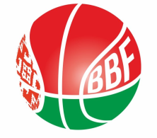
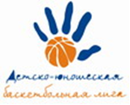
КАЛЕНДАРЬ
XXIV Детско-юношеской баскетбольной лиги - «Слодыч»
«ФИНАЛ 4-х ДЮБЛ» - юноши 2010-2011 гг.р. Дивизион 2
25-27 мая 2022г., г. Минск, ул. Уральская, 3а
Команды – участницы:
"Цмокi-Мiнск"- 5 | "Цмокi-Мiнск"- 4
"СДЮШОР №7" БК "Принеманье"-2 | Пуховичская СДЮШОР

25 мая 2022 (среда)
Время  матча | Название команды | счёт | Название команды
12.30 | "Цмокi-Мiнск"- 4 |  | Пуховичская СДЮШОР
14.00 | "СДЮШОР №7" БК "Принеманье"-2 |  | "Цмокi-Мiнск"- 5

26 мая 2022 (четверг)
Время  матча | Название команды | счёт | Название команды
11.30 | "СДЮШОР №7" БК "Принеманье"-2 |  | "Цмокi-Мiнск"- 4
13.00 | "Цмокi-Мiнск"- 5 |  | Пуховичская СДЮШОР

27 мая 2022 (пятница)
Время  матча | Название команды | счёт | Название команды
10.00 | Пуховичская СДЮШОР |  | "СДЮШОР №7" БК "Принеманье"-2
11.30 | "Цмокi-Мiнск"- 4 |  | "Цмокi-Мiнск"- 5
13.00 | Награждение команд

Главный судья

